
建設業のみなさまへ

―特定建設作業の実施の届出はお早めに―

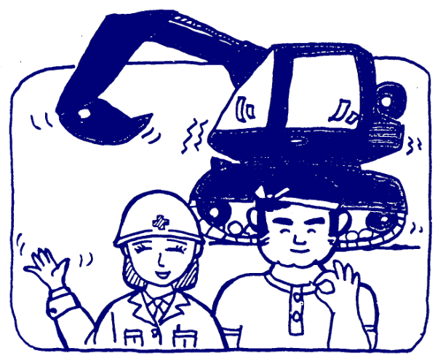

特定建設作業の届出

規制地域において特定建設作業を伴う建設工事を施工しようとする場合には、作業の 開始の7日前までに、騒音規制法・振動規制法（以下「法」という。）又は大阪府生活環境の保全等に関する条例（以下「条例」という。）に基づく届出をしてください。（法第14条、条例第93条）
ただし、当該作業がその作業を開始した日に終わるものを除きます。

＜届出の提出先＞ 工事施工場所のある市町村の環境担当課

■騒音に係る特定建設作業 （騒音規制法施行令第2条、条例施行規則第52条）
特定建設作業の種類 | 届出
特定建設作業の種類 | 法の  規制地域  （注３） | 条例の  追加規制  地域（注４）
１ くい打機（もんけんを除く。）、くい抜機又はくい打くい抜機（圧入式くい打くい抜機を除く。）を使用する作業（くい打機をアースオーガーと併用する作業を除く。）  ２ びょう打機を使用する作業  ３ さく岩機を使用する作業（注１）  ４ 空気圧縮機（電動機以外の原動機を用いるものであって、その原動機の定格出力が１５キロワット以上のものに限る。）を使用する作業（さく岩機の動力として使用する作業を除く。）  ５ コンクリートプラント（混練機の混練容量が０．４５立方メートル以上のものに限る。）又はアスファルトプラント（混練機の混練重量が２００キログラム以上のものに限る。）を設けて行う作業（モルタルを製造するためにコンクリートプラントを設けて行う作業を除く。）  ６ バックホウ（原動機の定格出力が８０キロワット以上のものに限る。）  を使用する作業（注２）  ７ トラクターショベル（原動機の定格出力が７０キロワット以上のもの  に限る。）を使用する作業（注２）  ８ ブルドーザー（原動機の定格出力が４０キロワット以上のものに限  る。）を使用する作業（注２） | 法の  届出 | 条例の  届出
９ ６、７又は８に規定する作業以外のショベル系掘削機械（アタッチメントをスケルトンバケットに換装したものを含み、原動機の定格出力が２０キロワットを超えるものに限る。）、トラクターショベル又はブルドーザーを使用する作業  10 コンクリートカッターを使用する作業（注１）  11 鋼球を使用して建築物その他の工作物を破壊する作業 | 条例の  届出 | 条例の  届出

■振動に係る特定建設作業 （振動規制法施行令第2条、条例施行規則第52条）
特定建設作業の種類 | 届出
特定建設作業の種類 | 法の  規制地域  （注３） | 条例の  追加規制  地域（注４）
１ くい打機（もんけん及び圧入式くい打機を除く。）、くい抜機（油圧式くい抜機を除く。）又はくい打くい抜機（圧入式くい打くい抜機を除く。）を使用する作業  ２ 鋼球を使用して建築物その他の工作物を破壊する作業  ３ 舗装版破砕機を使用する作業（注１）  ４ ブレーカー（手持式のものを除く。）を使用する作業（注１） | 法の  届出 | 条例の  届出
５ ブルドーザー、トラクターショベル又はショベル系掘削機械（原動機の定格出力が２０キロワットを超えるものに限る。）を使用する作業 | 条例の  届出 | 条例の  届出

（注１）作業地点が連続的に移動する作業にあっては、１日における当該作業に係る２地点間の最大距離が５０メートルを超えない作業に限る。
（注２）一定の限度を超える大きさの騒音を発生しないものとして騒音規制法施行令別表第２の規定により環境大臣が指定するもの（国土交通省が低騒音型建設機械として指定したものが該当します。）を使用する作業を除く。
（この場合は９の条例での届出を行うことになります。）
（注３）法の規制地域：第１・２種低層住居専用地域、第１・２種中高層住居専用地域、第１・２種住居地
域、準住居地域、田園住居地域、近隣商業地域、商業地域、準工業地域、用途指定のない地域、工
業地域
（注４）条例の追加規制地域:工業専用地域の一部、大阪国際空港のうち豊中市及び池田市の区域並びに八尾空港の敷地、法第３条第１項の指定地域の境界から300m以内の地先及び水面

規 規制基準

特定建設作業を伴う建設工事を施工するときには、法や条例に定める規制の基準を遵守してください。（法第15条、条例第94条）

■特定建設作業に係る規制基準
（騒音規制法第15条、振動規制法施行規則第11条、条例施行規則第63条）
規制内容 | 区域区分 | 規制基準
特定建設作業の場所の  敷地境界上における基準値 | 1号、2号 | 騒音：85デシベル、振動：75デシベル
作業可能時刻 | 1号 | 午前7時から午後7時
作業可能時刻 | 2号 | 午前6時から午後10時
最大作業時間 | 1号 | 一日あたり10時間
最大作業時間 | 2号 | 一日あたり14時間
最大作業期間 | 1号、2号 | 連続6日間
作業日 | 1号、2号 | 日曜日その他の休日を除く日
（注）区域区分について
1号区域：第１・２種低層住居専用地域、第１・２種中高層住居専用地域、第１・２種住居地域、準住
居地域、田園住居地域、近隣商業地域、商業地域、準工業地域、用途指定のない地域、工業
地域及び条例の追加規制地域（前表（注４））のうち学校、保育所、病院、入院施設を有する
診療所、図書館、特別養護老人ホーム及び幼保連携型認定こども園の敷地の周囲８０メート
ルの区域内の地域
2号区域：工業地域及び条例の追加規制地域（前表（注４））のうち１号区域以外の地域

罰則・努力義務等

●改善勧告及び改善命令
規制基準が守られておらず、周辺の生活環境が著しく損なわれる場合には、騒音・振動の防止等について、改善勧告、改善命令を受けることがあります。（法第15条、条例第94条）

●罰則
虚偽の届出等適切な届出をしない場合や、検査を拒み妨げる場合、改善命令に従わない場合には、懲役、罰金又は過料が科せられます。（騒音規制法第30条・第31条・第33条、振動規制法第25条・第26条・第28条、条例第115条・第116条）
従業員等が業務に関して違法行為を行った場合、行為者の他に経営者に対しても罰金が科されます。（騒音規制法第32条、振動規制法第27条、条例第116条）

●施工者の努力義務
建設作業を実施される場合は、低騒音、低振動の建設機械（国土交通省により「低騒音型建設機械」、「低振動型建設機械」として指定されています）や工法を採用するなどして、周辺の生活環境を保全するよう努めてください。（条例第95条）
また、前もって周辺住民の方に、作業内容を十分説明することが大切です。

お問合せ先等


最新の情報は大阪府のホームページで御確認いただけます。
https://www.pref.osaka.lg.jp/kotsukankyo/oto/kensetsu.html


届出に関するお問合せ先（工事施工場所のある市町村の環境担当課）
https://www.pref.osaka.lg.jp/kotsukankyo/oto/madoguchi.html

環境農林水産部環境管理室事業所指導課
〒559-8555 大阪市住之江区南港北1－14－16 大阪府咲洲庁舎（さきしまコスモタワー）21階
電話番号 06-6210-9588
令和４年10月発行

